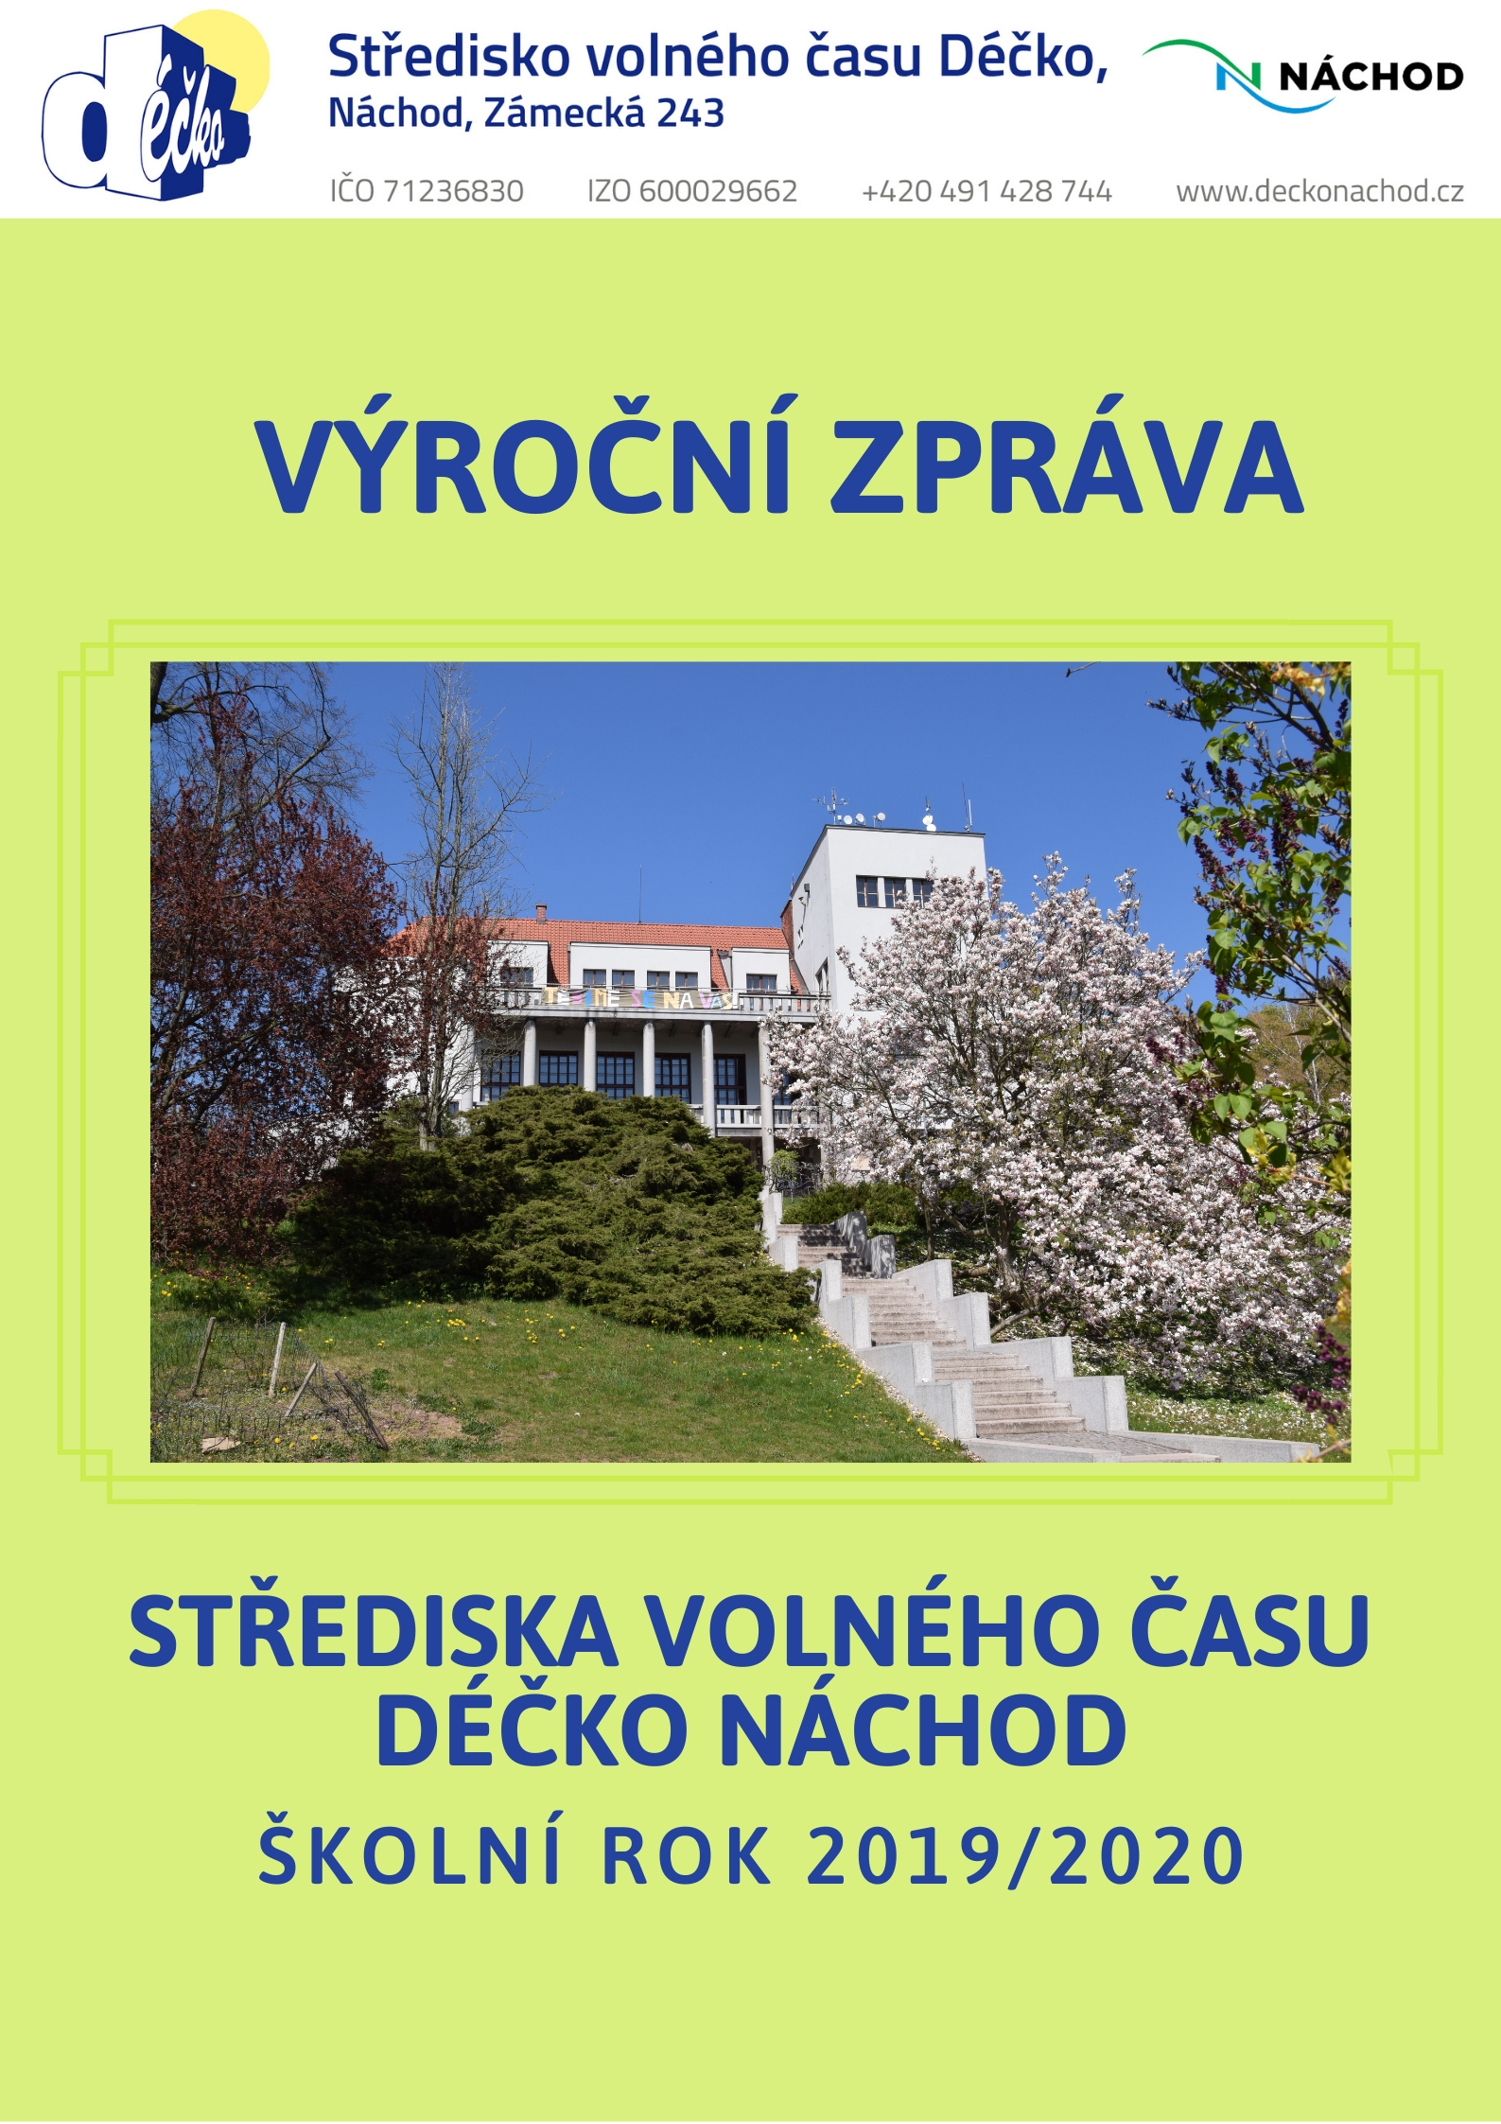

Postavení organizace a kontakty

Středisko volného času Déčko, Náchod, Zámecká 243
Zřizovatel: od 1. 1. 2005 Město Náchod na základě zřizovací listiny V./a
Právní forma: příspěvková organizace
IČO: 71236830
Sídlo: Zámecká 243, 547 01 Náchod

Kontakty:
tel.: 491 428 744, 775 223 294
e-mail: decko@decko-nachod.cz
http://www.decko-nachod.cz

Statutární zástupce:
ředitelka – Ing. Kateřina Hiebschová
zástupkyně ředitelky - PhDr. Jaroslava Nývltová

Zařazení do sítě škol: č.j. 29 344/2001-21 ze dne 27.9.2001
Identifikátor zařízení 600 029 662
IZO části: 110 011 881

Odloučené pracoviště:
Turistická základna, Vižňov 305, 549 81 Meziměstí
telefon základny: 491 582 130, správce – Sloupenská Lenka

Formy činností SVČ dle vyhlášky 74/2005 Sb.
  - příležitostná výchovná, vzdělávací, zájmová a tematická rekreační činnost nespojená s pobytem mimo místo, kde právnická osoba vykonává činnost školského zařízení pro zájmové vzdělávání,
  - pravidelná výchovná, vzdělávací a zájmová činnost,
  - táborová činnost a další činnosti spojené s pobytem mimo místo, kde právnická osoba vykonává činnost školského zařízení pro zájmové vzdělávání,
  - osvětová činnost včetně shromažďování a poskytování informací pro děti, žáky a studenty, popřípadě i další osoby a vedení k prevenci sociálně patologických jevů,
  - individuální práce, zejména vytvářením podmínek pro rozvoj nadání dětí, žáků a studentů,
  - využití otevřené nabídky spontánních činností.

Celkové hodnocení a trend

Celý školní rok byl zásadně ovlivněn situací s COVID 2019. Na začátku roku proběhly pouze dva týdny aktivit a činnost byla obnovena až v květnu 2020.
Pracovníci Déčka v možných případech zavedli on-line výuku, aktivně se účastnili hlídání dětí IZS, jak v ZŠ TGM, tak i následně přímo v Déčku. Po celou dobu lockdownu Déčko zajišťovalo nákupy pro seniory a potřebné. Podařilo se nám on-line zrealizovat většinu akcí a nové akce na podporu komunity, jako například pečení perníčku a výroba přáníček pro seniory, divadélka pro MŠ a bezdotykové vzdělávací stezky.
Prázdninová činnost proběhla bez problémů včetně mezinárodních akcí.

Příležitostná činnost - Akce pro veřejnost a školy
Příležitostné činnosti zájmového vzdělávání od 1. 9. 2020 do 31. 8. 2021

 | 2015-16 | 2016-17 | 2017-18 | 2018-19 | 2019-20 | 2020-21
Akce celkem | 210 | 255 | 253 | 338 | 261 | 230
účastníci | 20546 | 19198 | 18530 | 17594 | 12004 | 7544
Z toho víkendy | 73 | 74 | 62 | 71 | 46 | 21

Významné akce, souteže a přehlídky Déčka Náchod:
V tomto školním roce jsme uspořádali většinu tradičních velkých akcí pro veřejnost on line nebo bezdotykovou formou, zejména s využitím QR kódů formou divadýlek pro děti, soutěžemi a filmy -Halloween, Martinské slavnosti, Sousedský masopust nebo Hvězdu Orientu.

Zájmové kroužky a kurzy
 | 2016-17 | 2017-18 | 2018-19 | 2019-2020 | 2020-2021
Zájmové útvary | 132 | 140 | 142 | 130 | 115
Účastníci | 1235 | 1240 | 1250 | 1264 | 830
Děti | 139 | 127 | 113 | 151 | 74
Žáci | 905 | 925 | 971 | 912 | 640
Studenti | 5 | 3 | 0 | 2 | 1
Ostatní | 186 | 183 | 166 | 174 | 115

Oddělení a jejich práce v pravidelné a příležitostné zájmové činnosti

Vedení Déčka

Toto oddělení se orientuje na realizaci velkých akcí pro veřejnosti. Při nich spolupracuje zpravidla s ostatními odděleními a vede přírodovědné oddělení čítající 5 kroužků s 30 účastníky a 2 externisty za přírodovědné oddělení.
Oddělení o prázdninách uspořádalo 1 příměstský tábor,1 tábor pobytový a mezinárodní česko-slovenskou vzdělávací akci.

Oddělení společenských věd

V tomto oddělení začalo na podzim pracovat 27 zájmových útvarů se 176 účastníky, z toho 18 vedených externími vedoucími.
Vedoucí oddělení: PhDr. Nývltová Jaroslava – kroužky angličtiny pro děti ze ZŠ i dospělé, kytarové kroužky
V roce 2019/2020 na podzim proběhlo pouze 14 dní pravidelných aktivit, potom již následovalo období
aktivit na sociálních sítích. Postupně se podařilo stabilizovat on-line kroužky angličtiny pro 6. třídy, pro 7. třídy a dva kurzy angličtin pro dospělé. Pro kytarové a flétnové kroužky byly nahrávány ukázkové hodiny.
Po uvolnění se uskutečnilo několik zájmových setkání kytar, fléten a angličtiny, v červnu proběhla také víkendová akce pro děti školního věku. Podle možností probíhaly v červnu a v době letních prázdnin kytarová soustředění, oddělení uspořádalo dva příměstské tábory.
- Oddělení estetiky
Toto oddělení otevřelo 36 zájmových útvarů, do kterých se přihlásilo celkem 214 účastníků. Celkem 14 zájmových útvarů bylo vedeno interními vedoucími, 13 útvarů externisty a 9 zájmových útvarů při ZŠ Nový Hrádek.
Vedoucí oddělení: Bc. Tereza Išová - Tvořínek, Výtvarný ateliér pro děti, Popelky, Keramika pro předškoláky, kroužky Šikulové a Keramika při ZŠ Staré Město, Břišní tance pro děti PARWANA.
- Dosažené úspěchy: Činnost oddělení byla výraznou část roku omezena pandemií Covid-19. Většina spontánní a příležitostné činnosti probíhala on-line přes aplikaci zoom a na Facebooku. Vyhlašovaly jsme pravidelně tematické tvořivé výzvy /např. zimní sněhuláková výzva, velikonoční pečící výzva/ a soutěže /např. jarní fotosoutěž/. Na konci školního roku jsme obnovili setkávání některých kroužků, děti si tak dokončily keramické výrobky nebo připravily taneční vystoupení pro rodiče. O prázdninách jsme úspěšně zrealizovali 3 tábory.
- Taneční oddělení
Toto oddělení mělo 20 zájmových útvarů, z toho 12 vedených externími vedoucími. V letošním roce oddělení evidovalo 178 členů.
Vedoucí oddělení: Jaroslav Karásek - Street dance pro začátečníky 1, Break Dance, Street dance Bražec, Druhá Realita.
Oddělení z velké časti přešlo na online výuku a realizovalo taneční semináře pro veřejnost-
Dosažené úspěchy: Natočení taneční pohádky, která se umístila na 1. místě na Junior film festival ve Dvoře Králové nad Labem a dalších krátkých videí, které byli prezentované na soc. síti.
Pobytové a příměstské taneční tábory a realizace mezinárodního projektu The Clip proběhlo bez závažných problému.

Oddělení turistiky a sportu
Toto oddělení otevřelo 17 zájmových útvarů, z toho 10 vedených externími vedoucími. Oddělení evidovalo 151 členů.
Vedoucí oddělení: Pavlína Tylšová – trampolínkové kroužky , parkour, jóga, sportík, batůžek
Nově – netradičně pod oddělením turistiky a sportu, byly otevřeny dva zájmové útvary matematiky. Vzhledem k proticovidovým opatřením došlo k omezení aktivit. V květnu a v červnu bylo obnoveno minimum kroužků: jóga, trampolínkové kroužky.
V září proběhl v náhradním termínu první ročník T-Mobile Olympijského běhu a byl realizován nový běh O běloveské bublinky.
Oddělení o prázdninách uspořádalo 2 příměstské tábory a 1 tábor pobytový.
- Mezinárodní oddělení
Mezinárodní oddělení zajišťuje koordinaci dobrovolnických programů EU Erasmus+ a European solidarity corps.
Vedoucí oddělení: Bc. Sabina Kulhánková (Štelbaská) - projekty, koordinace. Pracovnice Mgr. Šárka Bambasová– koordinace EDS, Agnieszka Czyžycka – koordinace.
Do srpna roku 2021 jsme hostili 4 dobrovolníky a koordinovali jsme dalších 14 pro čtyři školy na Náchodsku, dále pro DDM Rychnov nad Kněžnou, DDM Domino Hronov, ZŠ Komenského Nové Město nad Metují a Dobrou Dědinu z.s. Provodov – Šonov. Dobrovolníci se v době pandemie zapojili do činnosti pro místní komunitu – pomáhali s nákupy seniorům, šili roušky, tvořili zážitkové trasy.
V organizaci vedeme šestým rokem kroužek Erasmáků, což jsou mládežníci ze středních škol z blízkého okolí. Aktivně se podílejí na přípravách akcí pro veřejnost při SVČ a spolupracují s Mezinárodním oddělením.
Mezinárodní aktivity - realizované projekty a akce: V tomto školním roce jsme realizovali aktivity v rámci následujících projektů: Taste of Democracy, The CLIP, Log out to go out, Connected by dance, Ecology – from trend to education, Týden pro Zemi či Hodinu Země v on-line formě.
- Mateřské centrum MaCíček
Toto oddělení mělo 9 kroužků s 81 účastníky a 5 externistů.
Vedoucí oddělení: Mgr. Jitka Ničová, od 1. ledna 2021 Ing. Alena Prázová – kroužky pro předškolní děti, Experimentátoři
Oddělení je otevřeno denně od 9 do 12 hodin a 1x za 2 týdny probíhá odpolední kroužek. Z důvodu omezení činnosti vzhledem k protiepidemickým opatření se kroužky pořádali pouze ze začátku měsíce října, byly nahrazeny jedním online setkáním za týden. V květnu a červnu jsme s dosti vysokou účast, pořádali jsme lekce pro rodiče s dětmi na zahradě Déčka. Mateřské centrum také uspořádalo volně přístupnou Čarodějnickou stezku pro veřejnost v zámecké aleji. Také se ve spolupráci s maminkami povedlo realizovat projekt „Tvořivý adventní kalendář“ pro děti. Naše oddělení o prázdninách uspořádalo 2 příměstské tábory pro nejmenší děti.
- Družina Déčka
- Pracovníci: Lucie Smetanová, Zuzana Grummichová, DiS.
Družina Déčka funguje již třetím rokem pro děti z 1–4 tříd ZŠ. Družina je otevřena denně od 12–18.h. V tomto roce bylo přihlášeno 14 dětí.
Letos jsme kvůli koronavirové krizi mohli uskutečnit pouze společné Vánoce. Činnost družiny byla na dobu koronavirové krize přerušena. Snažily jsme se s dětmi komunikovat prostřednictvím online. Řešily jsme s nimi domácí úkoly, ale zároveň jsme jim vytvářeli lehké odreagovaní v podobně křížovek a typů na vyrábění. Dále jsme se s kolegy starali o děti IZS a ZZS HK na ZŠ TGM a později i u nás v Déčku. Dopoledne jsme s nimi dělaly úkoly, připravovali svačiny a odpoledne jsme děti snažili zabavit volnočasovými aktivitami. Po koronavirové krizi a znovu otevření škol se naše družina opět vrátila k běžnému provozu. S dětmi jsme převážně pobývaly venku a trávily s nimi volný čas poznáváním přírody, hráním her na hřišti. Na závěr školního roku jsme se s dětmi rozloučili společným opékaním.

Akce spojené s pobytem dětí mimo místo bydliště
- Pobytové akce mimo období hlavních prázdnin:
Pro pobytové akce využíváme především turistickou základnu Vižňov, levnější možnosti turistického ubytování. Víkendové pobyty organizují všechna oddělení, v letošním roce bohužel proběhly pouze dvě.
- Prázdninová a pobytová činnost:
O letošních prázdninách proběhlo 5 pobytových, 15 příměstských táborů,vzhledem k rekonstrukci budovy Déčka, jsme realizovali příměstské tábory v budově ZŠ TGM,1 tábor putovní , 2 výměny mládeže a 1 seminář pro pedagogické pracovníky pro celkem 543 účastníků.

Spontánní činnost:

Do této činnosti se ve sledovaném období zapojili návštěvníci Déčka 850 krát, vesměs opakovaně ji využívá stejná skupina dětí a mládeže z méně inspirativního socio-kulturního prostředí.
- Spolupráce s organizacemi:

SVČ Déčko Náchod spolupracuje trvale s MŠ, ZŠ a SŠ v regionu, s Oblastní nemocnicí Náchod, a.s., a dále s místními kulturními a sportovními organizacemi, jako je Městská Knihovna Náchod, o.p.s, Muzeum Náchodska, Státní galerie Náchod, TJ Start - Oddíl Orientačního běhu Náchod nebo TS SAHAR. Důležitou součástí je i spolupráce s neziskovými organizacemi - Pionýr, Eldorádo, Skaut. Nad rámec regionu funguje úzká spolupráce s DDM a SVČ širší oblasti nebo Českou národní agenturou v Praze.

Personální plán:
Vedení – ředitelka, vzdělávání Ing. Kateřina Hiebschová
Zástupce ředitele pro pedagogiku, vedoucí odd. společenských věd:
PhDr. Jaroslava Nývltová
Výtvarné oddělení: Bc. Tereza Išová
Taneční oddělení: Jaroslav Karásek
Oddělení participace a Evropské spolupráce Bc. Tereza Skalová, Bc. Sabina Kulhánková
Mateřské centrum: Mgr. Jitka Ničová, Ing. Alena Prázová
Družina Déčka Lucie Smetanová, Zuzana Grummichová
Hospodářský úsek: Od 1. 7. 2015 je účetnictví vedeno externí firmou
paní Olgy Hermanové
Recepce, pokladna Alena Smutná
Technický úsek: Lukáš Koutský, Petr Wittvar
Hana Térová– úklid

Externí vedoucí: Škodová Věra – Kytara pro potěšení, Landová Kateřina – Kytara pro začátečníky apro mírně pokročilé, Štěpánová Hana – Píšťalka pro začátečníky i pokročilé, Nývltová Jana - Angličtina pro 1.tř. a 2. tř. ZŠ Kom., Dědková Kamila – Angličtina pro předškoláky, Kubečková Adéla – Angličtina pro 3.třídy a pro 4. třídy, Mgr. Tůma Jan – Klub historiků a archeologů, Vít Ondřej – Klub mladých šachistů, Mgr. Monika Vaňátová – Jóga pro děti, Lucie Klimeš Černá – Ranní jóga, Kristýna Lokvencová – Krtečci, Petra Hotmarová – Mimi klub, Lada Šretrová – 3D tisk
Andršová Eva – Keramika na kruhu, Janáková Gabriela – Keramika pro holky, Keramika pro rodiče s dětmi, Kopecká Helena – Keramika pro dospělé 1,2 , Pošepná Renata – Ruční práce, Šití na stroji, Svatošová Jiřina - Keramika pro děti, Smetanová Lucie – Paličkování, Špačková Petra – kroužek vaření Mlsouni, Voltrová Věra – Klub výtvarníků, Mgr. Helena Bohadlová – Step pro začátečníky i pro pokročilé, Tereza Havelská – Bublifuk, Jitka Vávrová –Street Dance pro začátečníky, Barbora Ježková – Motýlek, Alena Novotna – XkA , Jitka Vávrová – Fierras Almas , Street dance Masaryčka, Tereza Havelská - Free Fall, Free fall crew, Kristýna Lokvencová, Jana Kvasničáková, Bc. Monika Hovádková – lezecké kroužky, Václav Petříček, Matěj Krunčík – Pif – Paf, Jan Nápravník – LARP, Ing. Zuzana Vaňková – Airsoft, Jaromír Hiebsch – Badminton, Filip Vojta – florbal, Bc. Jakub Vintera – sebeobrana, Ondřej Kadaník – parkou a freerun, Mgr. Lenka Malá – matematika, Vladimír Lejsek – Rybářský kroužek, Matyáš Bohuška – Experimentátoři
Dobrovolní vedoucí: Lehký Martin – Astronomický kroužek, Škodová Věra, Hvězdová Petra – příležitostné akce, víkendové akce, Tůma Dalibor – víkendové akce, Štěpánová Pavla – příležitostné akce, Kristýna Šormová - víkendové a příležitostné aktivity, Jan Vrba - víkendové a příležitostné aktivity, Dominik Všetečka - víkendové a příležitostné aktivity

Výroční zprávu zpracovali:
Vedoucí oddělení – jednotlivá hodnocení činnosti oddělení
Ředitelka – Ing. Kateřina Hiebschová
Dne 30. 10. 2021

